Spring Data JPA

# 프로젝트 : B21bSpringDataJPA1

## 준비사항

* 의존설정 : JDBC API, Lombok, Oracle Driver, Spring Web, Spring Data JPA
* JSP 사용을 위한 설정을 한다.
* Refresh Gradle Project 를 눌러 적용한다.

### 프로퍼티 : application.properties

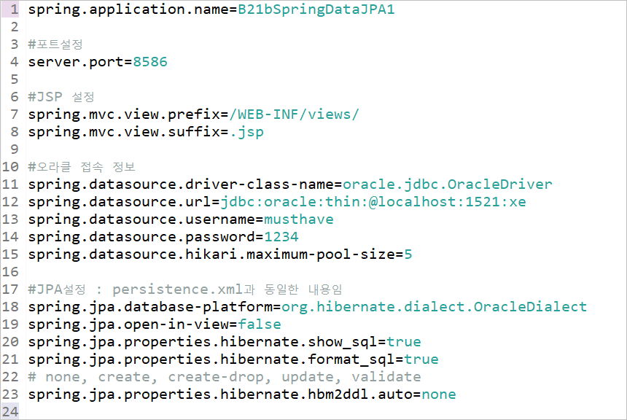

### 엔티티 : Member.java

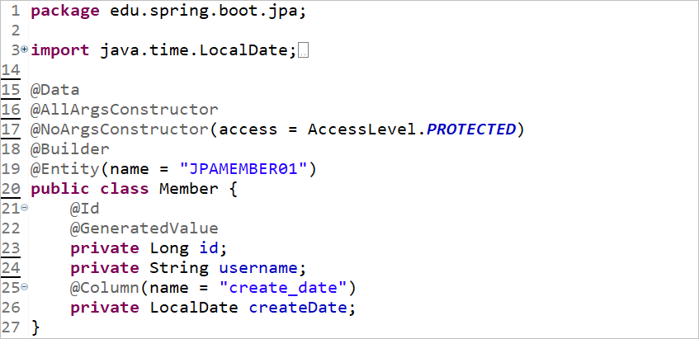

### 레포지토리 : edu/spring/boot/jpa/MemberRepository.java

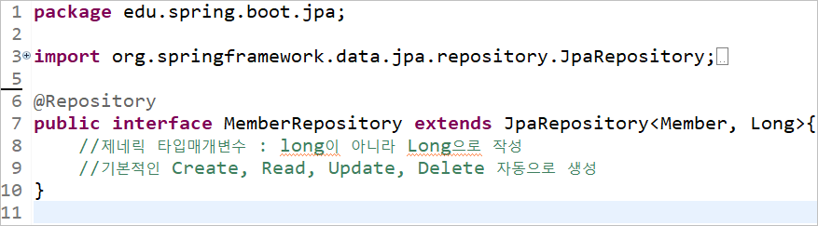

### 서비스 : /B21bSpringDataJPA1/src/main/java/edu/spring/boot/jpa/MemberService.java

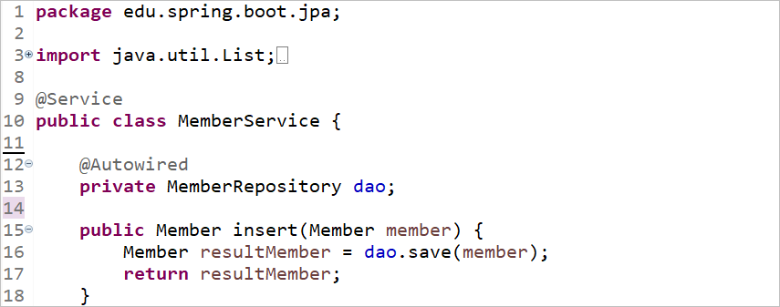

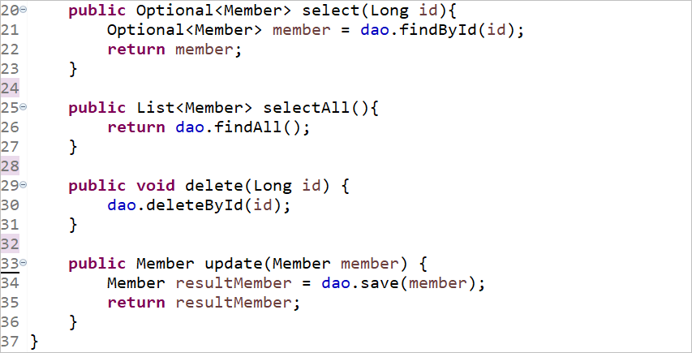

### 컨트롤러 : /B21bSpringDataJPA1/src/main/java/edu/spring/boot/MainController.java

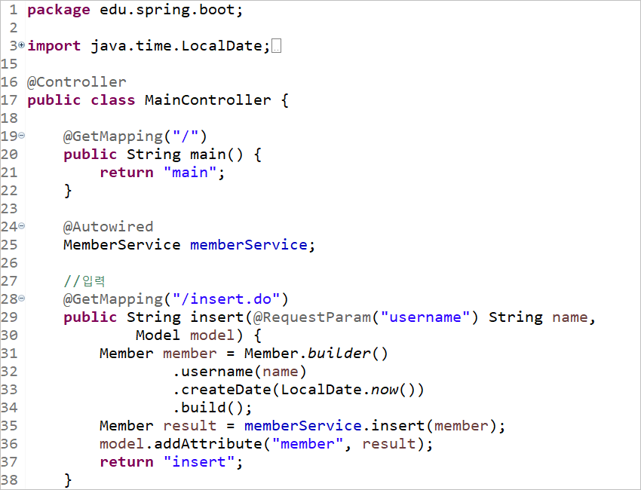

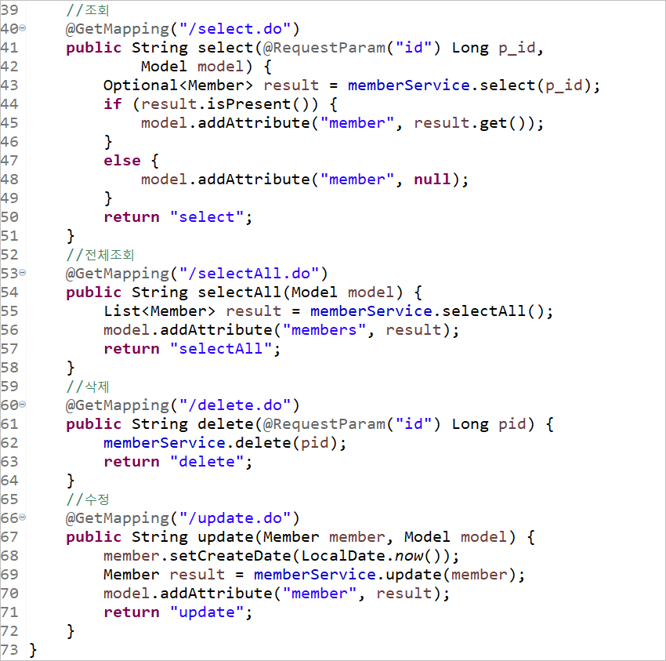

## 스프링 부트 3.2 이슈

스프링 부트는 3.2부터 더 이상 바이트코드를 파싱할때 파라미터 이름을 추론하지 않는다고 한다.

그리고 의존성 주입 또는 속성을 바인딩 할 때는 -parameters 옵션으로 컴파일 했는지 꼭 확인하라고 한다.

이로 인해 발생하는 오류는 다음과 같다.

Cannot resolve parameter names for constructor

해결 방법은 이클립스에서는 다음과 같이 설정하면 된다.

상단 메뉴 ⇒ Window ⇒ Preferences ⇒ Java ⇒ Compiler ⇒ Store information about method parameters (usable via reflection) ⇒ 체크

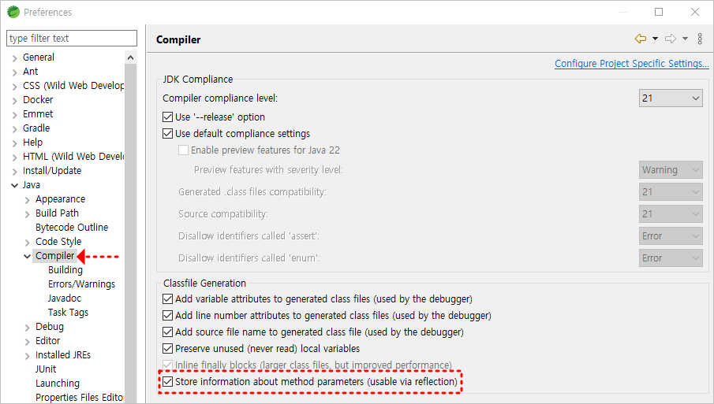

### 뷰 : /B21bSpringDataJPA1/src/main/webapp/WEB-INF/views/main.jsp

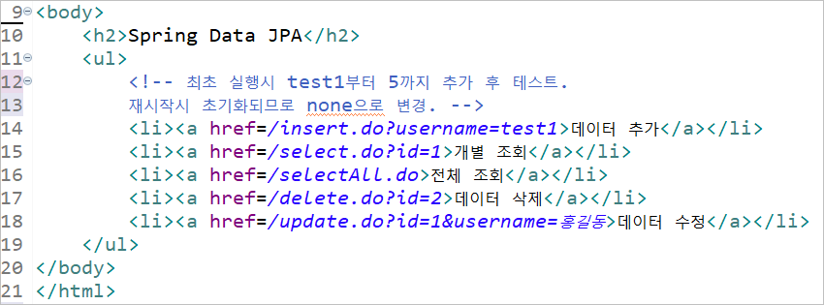

### 뷰 : /B21bSpringDataJPA1/src/main/webapp/WEB-INF/views/insert.jsp

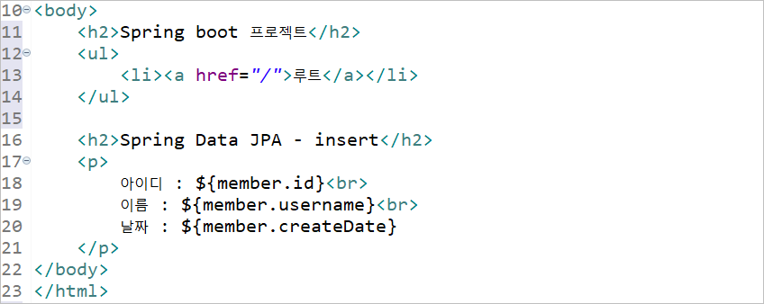

### 뷰 : /B21bSpringDataJPA1/src/main/webapp/WEB-INF/views/select.jsp

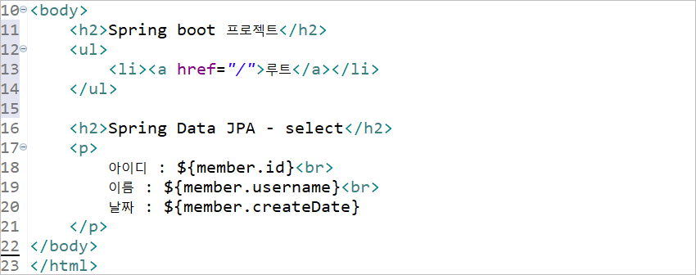

### 뷰 : /B21bSpringDataJPA1/src/main/webapp/WEB-INF/views/selectAll.jsp

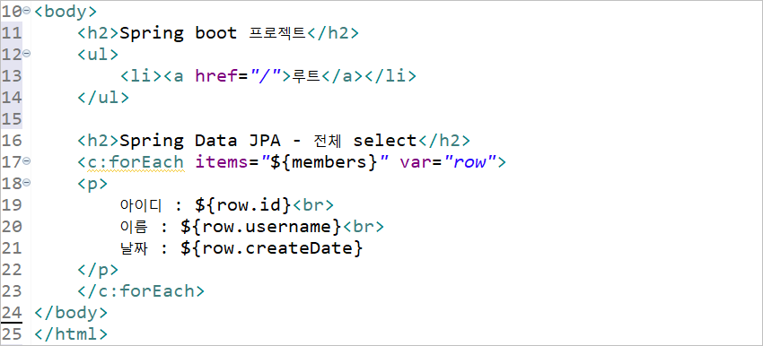

### 뷰 : /B21bSpringDataJPA1/src/main/webapp/WEB-INF/views/delete.jsp

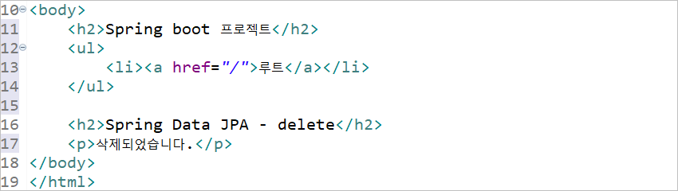

### 뷰 : /B21bSpringDataJPA1/src/main/webapp/WEB-INF/views/update.jsp

